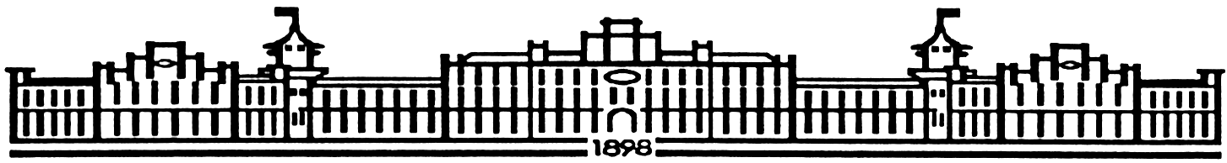

МІНІСТЕРСТВО ОСВІТИ І НАУКИ УКРАЇНИ

НАЦІОНАЛЬНИЙ ТЕХНІЧНИЙ УНІВЕРСИТЕТ УКРАЇНИ

“КИЇВСЬКИЙ ПОЛІТЕХНІЧНИЙ ІНСТИТУТ

ІМЕНІ ІГОРЯ СІКОРСЬКОГО”

Факультет прикладної математики

Кафедра програмного забезпечення комп’ютерних систем

**Лабораторна робота №** **1**

з дисципліни “Бази даних ”

|  |  |  |
| --- | --- | --- |
| Виконав  студент IІ курсу  групи КП-03  Заїка Максим Олександрович  варіант № 4 |  | Перевірив  “____” “____________” 20___ р.  викладач  Радченко Костянтин Олександрович |

Київ 2021

**Тема**

Проектування бази даних та ознайомлення з базовими операціями СУБД PostgreSQL

**Мета**

Здобути вміння проектування бази даних та практичні навички створення реляційних баз даних за допомогою PostgreSQL.

**Завдання**

1. Розробити модель «сутність-зв’язок» предметної галузі, обраної

студентом самостійно, відповідно до пункту «Вимоги до ER-моделі».

2. Перетворити розроблену модель у схему бази даних (таблиці)

PostgreSQL.

3. Виконати нормалізацію схеми бази даних до третьої нормальної форми

(3НФ).

4. Ознайомитись із інструментарієм PostgreSQL та pgAdmin 4 та внести

декілька рядків даних у кожну з таблиць засобами pgAdmin 4.

**Вимоги**:

Вимоги до ER-моделі

1. Сутності моделі предметної галузі мають містити зв’язки типу 1:N або

N:M.

2. Кількість сутностей у моделі – 3-4. Кількість атрибутів у кожній сутності:

від двох до п’яти.

3. Передбачити наявність зв’язку з атрибутом.

4. Для побудови ER-діаграм використовувати одну із нотацій: Чена,

“Пташиної лапки (Crow’s foot)”, UML.

Вимоги до інструментарію

1. Створення ER-діаграм: Google Docs (Drawing) або https://www.draw.io/

або https://www.lucidchart.com

2. Середовище для створення таблиць відлагодження SQL-запитів до бази

даних – pgAdmin 4.

3. СУБД - PostgreSQL 10 або 11.

**Хід роботи**

На рисунку 1.1 наведено UML діаграму ER-моделі. У якості моделі обрано бібліотеку: таблиця читачів, авторів, абонементів і книг.

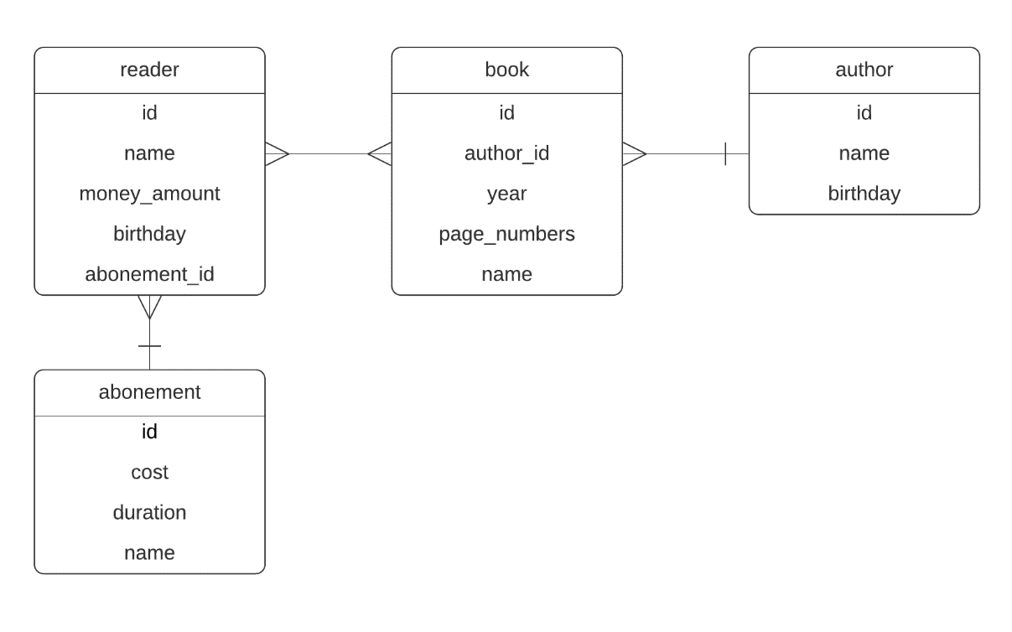

Рис. 1.1

Як помітно, сутності знаходяться у таких відношеннях:

1. abonements – reader : one-to-many
2. reader – book : many-to-many
3. author – book : one-to-many

Нижче зображено графічне представлення нормалізованих до третьої нормальної форми таблиць (для відношення many-to-many створена додаткова таблиця readers_books):

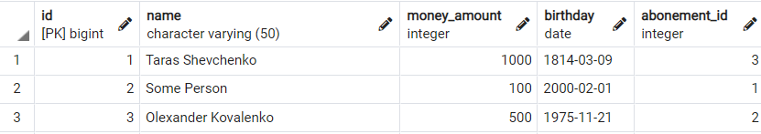

Рис. 1.2 – readers

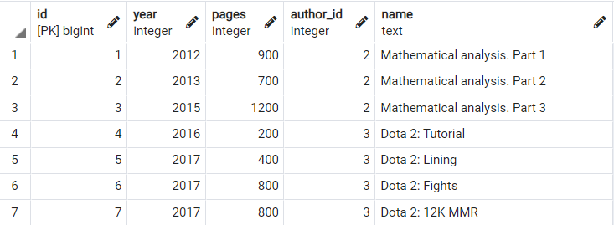

Рис. 1.3 – books

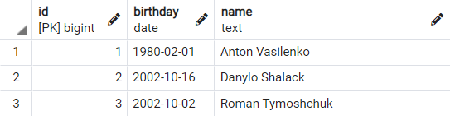

Рис. 1.4 – authors

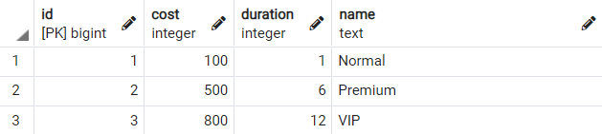

Рис. 1.5 – abonements

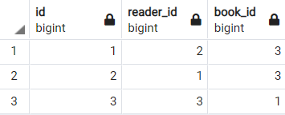

Рис. 1.6 – readers_books

**Висновок**

У даній роботі було досліджено взаємодію з СУБД PostgreSQL за допомогою pgAdmin 4. Вивчено 3 форми нормалізації даних у таблицях баз даних. Здобуто практичні навички створені UML-діaграм ER-моделей і подальшого їх перетворення в SQL-запит для створення відповідної таблиці в базі даних.